
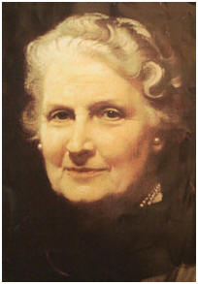 | Мария Монтессори (1870-1952) – итальянский педагог-психолог.  М. Монтессори известна тем, что разработала оригинальную систему сенсорного развития детей, за которую при жизни была номинирована на получение Нобелевской премии мира. В теоретических работах и практической деятельности проводила идеи свободного воспитания личности. Основным постулатом педагогической деятельности считала, что детей воспитывает то, что их окружает.
Главные заповеди Монтессори:
- Если ребёнка часто критикуют – он учится осуждать.
- Если ребёнку демонстрируют враждебность – он учится драться.
- Если ребёнка высмеивают – он учится быть робким.
- Если ребёнка часто позорят – он учится чувствовать себя виноватым.
- Если к ребёнку бывают снисходительны – он учится быть терпеливым.
- Если ребёнка подбадривают – он учится быть уверенным в себе.
- Если ребёнка хвалят – он учится оценивать.
- Если с ребёнком обычно честны – он учится справедливости.
- Если ребёнок живет с чувством безопасности – он учится верить.
- Если ребёнок живёт в атмосфере дружбы и чувствует себя нужным – он учится находить в этом мире любовь.

